LESVOORBEREIDINGSFORMULIER | 

Naam student: | Nicole Schulte | Leerjaar: |  | 1
Naam mentor: |  | Groep: |  | 8
Naam stagedocent: | B. fox | Datum: |  | Lesnr.:

Onderwerp van de les: | Inpakken Moederdag, talkingstick,

HULPVRAGEN | DOELSTELLING(EN)
Wat wil je met deze les bereiken bij de leerlingen?  Wat is je concrete doel en bij welk algemeen doel hoort dit volgens jou? | Aan het einde van de les hebben de leerlingen hun cadeau ingepakt voor Moederdag. Daarna krijgen ze een nieuwe opdracht namelijk het maken van een talkingstick.

HULPVRAGEN | BEGINSITUATIE
Wat is het vertrekpunt van de leerlingen ten aanzien van je doelstelling(en)?  Welke inschatting maak je ten aanzien van wat de kinderen kennen, kunnen, voelen en weten ten aanzien van je doelstelling(en)? | De leerlingen hebben allemaal hun cadeau af, ze weten dat we die deze les gaan inpakken.  De talkingstick kennen ze al wel. Deze stick is onderdeel van het Stephen Covey programma.  Ik verwacht dat iedereen zijn/haar cadeau heeft ingepakt aan het einde van de les. En dat ik mijn uitleg heb kunnen doen over de talkingstick.

HULPVRAGEN | LEERPUNTEN VOOR JEZELF
Waar wil je in deze les op letten ten aanzien van je eigen vaardigheden?  Beschrijf dit zo concreet mogelijk | De student werkt vanuit betekenisvolle voorbeelden.  Voor de uitleg van de talkingstick heb ik er zelf vast 1 gemaakt. Zo zien de leerlingen hoe het eruit kan komen te zien.

INLEIDING
ONTWERPVRAGEN | LESBESCHRIJVING | ORGANISATIE | Tijd | Reflectie
- Aansluiting, oriëntatie, aandacht richten.  - Hoe sluit je aan bij de belevingswerelden van de leerlingen?  - Hoe sluit je aan bij een vorige les/ activiteit?  - Weten de leerlingen hoe de les gaat verlopen en wat er van ze verwacht wordt?  - Welke ‘aandachtvanger’ gebruik je? | Vandaag gaan ik jullie eerst een nieuwe opdracht uitleggen, daarna gaan we het Moederdag cadeau inpakken. | Duidelijk de volgorde aangeven. | 3
KERN
ONTWERPVRAGEN | LESBESCHRIJVING | ORGANISATIE
- Welke gevarieerde didactische werkvormen gebruik je?  - Hoe zorg je voor voldoende afwisseling in de activiteiten voor de leerling?  - Hoe heb je de leerstof overzichtelijk en toegankelijk gemaakt voor de leerlingen?  - Wat zal leerlingen aanspreken in de leerstof en op welke wijze kun je hier rekening mee houden?  - Waar komen leerlingen (aspecten van) de leerstof tegen in hun leefwereld en op welke wijze kun je dit gebruiken in je les?  - Hoe heb je er voor gezorgd dat de leerlingen actief met de leerstof bezig zijn?  - Welke aanschouwelijke middelen gebruik je bij de les?  - Hoe kun je de sfeer in de les optimaliseren?  - Hoe is er sprake van een logische opbouw in inleiding, kern en afsluiting?  - Heb je nog goed voor ogen wat je met deze les wilt bereiken? | Voor de volgende les gaan we een talkingstick maken. Deze kennen jullie wel als het goed is. Wie kan mij vertellen wat de functie hiervan is?  Ik heb hier alvast een voorbeeld gemaakt. Ik heb wol gebruikt, kraaltjes en kleine hangertjes. Je kunt natuurlijk ook verf gebruiken of andere materialen bijv. papier. Hier kunnen jullie zelf over nadenken. De meeste materialen zijn op school maar als je thuis nog bijv. leuke kraaltjes hebt of een mooie kleur wol dan mag je deze uiteraard meenemen volgende week. Het is wel de bedoeling dat je zelf een tak meeneemt. Ik heb een erg grote tak, je mag een kleinere meenemen.  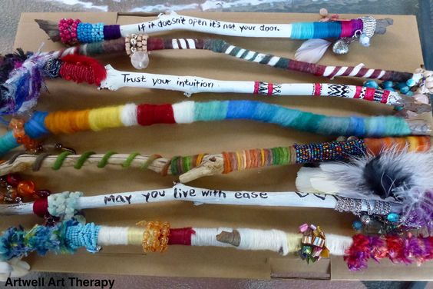.  Hierbij een aantal voorbeelden. Kies zelf uit wat je mooi vindt. De tak hoeft niet recht te zijn maar het is wel handig als er geen uitstekende dingen aanzitten.  Zijn er nog vragen over deze opdracht?  Dan gaan we nu verder met het inpakken van ons Moederdag cadeau. Ik heb voor iedereen een stuk folie. Als je zelf inpakpapier hebt meegenomen is dit uiteraard ook prima. Daarnaast kun je er mooie cadeaulinten om doen en eventueel versieren naar keuze. Je mag alles gebruiken wat hier op tafel ligt. Jullie krijgen een halfuurtje voor het inpakken. Je mag er ook een kaartje bij schrijven als je dat leuk vindt.  Klaar? Vrij tekenen | Voorbeeld eigen talkingstick.  Foto’s van verschillende voorbeelden.  Inpakfolie  Cadeaulinten  Kartonnen kaartjes  Versieringen voor zover deze aanwezig zijn op school.  Duidelijk de instructie afsluiten voor we verder gaan met het volgende onderdeel. | 35
AFSLUITING
ONTWERPVRAGEN | LESBESCHRIJVING | ORGANISATIE
- Hoe controleer je of de leerlingen de doelen van de les hebben bereikt?  - Kun je samen met de leerlingen bespreken hoe er in de les gewerkt is?  - Kun je een gezamenlijke activiteit bedenken waarmee je de les afrondt? | Heeft iedereen zijn/haar cadeau ingepakt?  Wat moest je volgende week nou meenemen? Eigen verantwoordelijkheid, heb je het niet bij je kun je niet meedoen met de les.  Dag afsluiting  - Taakbrief  - Tak meenemen  - Oefenen musical  - Leader in me taken |  | 7

